DAFTAR PUSTAKA
Agustin A. 2017. Analisis Hasil Tangkapan dan Pola Musim Penangkapan Ikan Layang (Depcaterus spp) yang didaratkan di Pelabuhan Perikanan (PPN) Pekalongan. Skripsi, Program Studi Pemanfaatan Sumberdaya Perikanan. FPIK Universitas Brawijaya, Malang.
Arikunto S. 2006. Prosedur penelitian suatu pendekatan Praktik (Edisi Revisi VI). PT Asdi Mahasatya, Jakarta.
Badan Pusat Statistik. 2020. Kabupaten Tegal dalam Angka 2020. Kabupaten Tegal.
Badrudin. 2016. Analisis Data Catch & Effort untuk Pendugaan MSY.
Indonesia Marine and Climate Support Project.
Bintoro. 2005. Pemanfaatan Berkelanjutan Sumberdaya Ikan Tembang di Selat Madura Jawa Timur. Jurnal Fakultas Perikanan dan Ilmu Kelautan Institut Pertanian Bogor.
Effendi M. 2002. Biologi Perikanan. Yayasan Pustaka Nusantara.
Faoziyah. 2018. Analisis Usaha Penangkapan Ikan Srinding Dengan Menggunakan Jaring Insang Lingkar (Encircling Gillnet) di TPI Pulolampes, Kabupaten Brebes. SKRIPSI, Program Studi Pemanfaatan Sumberdaya Perikanan. FPIK Universitas Pancasakti Tegal.
Hakim L.G., Asriyanto., dan F.A.D. Purnama. 2014. Analisis Selektivitas Payang Ampera (Seine Net) Modifikasi dengan WINDOW Permukaan Terhadap Hasil Tangkapan Ikan Daun Bambu (Chorinemus sp.) di Perairan Kabupaten Kendal. Journal of Fisheries Resources Utilization Management and Technology. 3 (2): 54-61.
Hutomo M., Burhanuddin, A. Djamali dan S. Martosewojo, 1987. Sumberdaya Ikan Teri Di Indonesia. Pusat Penelitian Dan Pengembangan
Oseanologi-LIPI. Jakarta.
Imron, M., D. Komarudin, Kusnandar. 2020. Komposisi Dan Pola Musim Ikan
Hasil Tangkapan Di Perairan Tegal Jawa Tengah. Jurnal Albacore, 4 (1) : 33-46.
Irnawati S. 2004. Analisis Aspek Bio-Teknis Unit Penangkapan Payang di Perairan Ulak Karang Sumatera Barat. Skripsi pada FPIK IPB. Bogor.
Keputusan Mentri Kelautan dan Perikanan No 6 tahun 2020. Tentang Geografis indonesia. Kementerian Kelautan dan Perikanan. Jakarta.
Kementerian Kelautan dan Perikanan. 2002. Produktivitas Perikanan Indonesia. Jakarta: KKP.
Laporan tahunan Perikanan Pantai Larangan 2022. Nelayan, Teknik pengoprasian alat tangkap,
Listiani A., D. Wijayanto, Jayanto B.B. 2017. Analisis CPUE (Catch per Unit Effort) dan Tingkat Pemanfaatan Sumberdaya Perikanan Lemuru
(Sardinella lemuru) di Perairan Selat Bali. Jurnal Perikanan Tangkap, 1 (1) : 1-9.
Magdalena A. F. 2010. Dinamika Stok Ikan Teri Stolephorus Indicus (Van Hasselt, 1993) Di Teluk Banten Kabupaten Serang, Provinsi Banten. Skripsi. Departemen Manajemen Sumberdaya Perikanan, Fakultas Perikanan dan Ilmu Kelautan, Institut Pertanian Bogor.
Mardiansyah, Asriyanto dan I. Setiyanto. 2015. Analisis Perbedaan Lama Perendaman dan Waktu Penangkapan Pada Jaring Koncong (Encircling Gillnet) Terhadap Hasil Tangkapan Ikan Kembung (Rastrelliger sp.) di Desa Pulolampes, Brebes. Journal Of Fisheries Resources Utilization Management and Technology, 4 (4) : 57-66
Mulyani S. 2004. Pengelolaan Sumberdaya Ikan Teri Dengan Alat Tangkap Payang Jabur Melalui Pendekatan Bio-Ekonomi Di Perairan Tegal. Program Pascasarjana Universitas Diponegoro. Semarang.
Nazir M. 2002. Metodologi Penelitian. Gandisa Indonesia. Jakarta.
Nontji A. 1993. Laut Nusantara. Djambatan. Jakarta.
Novri F. 2006. Analisis Hasil Tangkapan Dan Pola Musim Penangkapan Ikan Tenggiri (Scomberomorus spp.) Di Perairan Laut Jawa Bagian Bagian Berdasarkan Hasil Tangkapan Yang Didaratkan Di PPI Muara Angke, Jakarta Utara. Skripsi pada FPIK IPB. Bogor.
Priyanto H. 2001. Pengaruh Tingkat Kepadatan Terhadap Ketahanan Umpan Hidup Teri (Stelophorus Spp.) Di Tempat Penyimpanan Sementara Gogona Pada Perikanan Bagan Perahu (Leftnet) Di Selat Bacan. Bogor. Program Sarajana Institut Pertanian Bogor. Halaman 10-11.
Rasyid A., Nurjannah., Iqbal., dan M. Hatta. 2014. Karakter Oseanografi Perairan Makassar Terkait Zona Potensial Penangkapan Ikan Pekagis Kecil pada Musim Timur. Jurnal IPTEKS PSP. 1 (1): 69-80.
Rosalina D., A. Wahyu., dan M. Dini. 2010. Analisis Tangkapan Lestari dan Pola Musim Penangkapan Cumi-Cumi di Perikanan Nusantara Sungailiat-Bangka. Maspari Journal. (2): 26-38.
Sadhotomo B., dan S.B. Atmaja. 2012. Sintesa Kajian Stok Ikan Pelagis Kecil di Laut Jawa (A Synthesis on Small Pelagic Fisheries Assessment in The Java Sea). Prosiding Jurnal Penelitian Perikanan Indonesia. Pusat Penelitian Pengelolaan Perikanan dan Konservasi Sumber Daya Ikan. Jakarta Utara. Halaman. 221-232.
Sandrina F., A.D.P. Fitri dan D. Wijayanto, 2014. Analisis Potensi dan Tingkat Pemanfaatan Sumberdaya Ikan Demersal di Perairan Kabupaten Kendal. Journal Of Fisheries And Marine Science, 2 (2) : 95-102.
Shasmitha S., N. Pebruwantia dan I. Fitriani. 2018. Distribusi Ukuran Ikan Teri Hasil Tangkapan Jaring Puring di Perairan Pulolampes, Kabupaten Brebes Jawa Tengah. Journal Of Fisheries And Marine Science, 2 (2) : 95-102.
Simamora B. 2002. Panduan Riset Perilaku Konsumen. PT. Gramedia Pustaka Utama, Jakarta.
Simbolon D., F.M.A Sondita dan Amirudin. 2010. Komposisi Saluran Pencernaan Ikan Teri (Stolephorus spp) di Perairan Barru, Selat Makassar. Jurnal Fakultas Perikanan dan Ilmu Kelautan Institut Pertanian Bogor. 15 (1) : 7-16.
Sparre P., E. Ursin dan S.C.Venema, 1989. Introductional to Tropical Fish Stock Assessment: Part-1 Manual. FAO Fish Tech. Paper. 301.1. Rome 337 hal.
Sulistiyawati E. T. 2011. Pengelolaan Sumberdaya Ikan Kurisi (Nemipterus furcosus) Berdasarkan Model Produksi Surplus di Teluk Banten, Kabupaten Serang, Provinsi Banten. Skripsi. Fakultas Perikanan dan Ilmu Kelautan. IPB. Bogor
Subakti C.N. 2012. Analisis Musim Dan Daerah Penangkapan Ikan Teri (Stolephorus Spp.) Berdasarkan Kandungan Klorofil- A Di Perairan Sibolga, Sumatera Utara. Program Studi Teknologi Dan Manajemen Perikanan Tangkap. Departemen Pemanfaatan Sumberdaya Perikanan. Fakultas Perikanan Dan Ilmu Kelautan. Institute Pertanian Bogor.
Tiennansari A. 2000. Studi Tentang Sumberdaya Ikan Pelagis Kecil Utama yang Didaratkan di Propinsi Bengkulu. Skripsi pada FPIK IPB. Bogor.
Triharyuni S., Hartati, S. Turni., dan N. Duto. 2014. Evaluasi Potensi Ikan Layang (Decapterus spp.) di WPP 712-Laut Jawa (Potential Evaluation of Round Scad (Decapterus spp.) in FMA ± 712 Java Sea. Jurnal Penelitian Perikanan Indonesia. 20 (3): 143-152.
Triyono H. 2013. Metode Penetapan Jumlah Tangkapan yang Diperbolehkan (JTB) untuk Berbagai Jenis Sumberdaya Ikan di WPP-NRI. Fisheries Resources Laboratory. Jakarta Fisheries University. Jakarta.
Uktolseja J.C.B,. B. Gafa, S. Banar dan E. Mulyadi, 1991. Potensi dan Penyebaran Sumberdaya Ikan Laut di Perairan Indonesia. Direktorat Jendral Perikanan, Puslitbang Oseanologi-LIPI. 93 hal.

LAMPIRAN

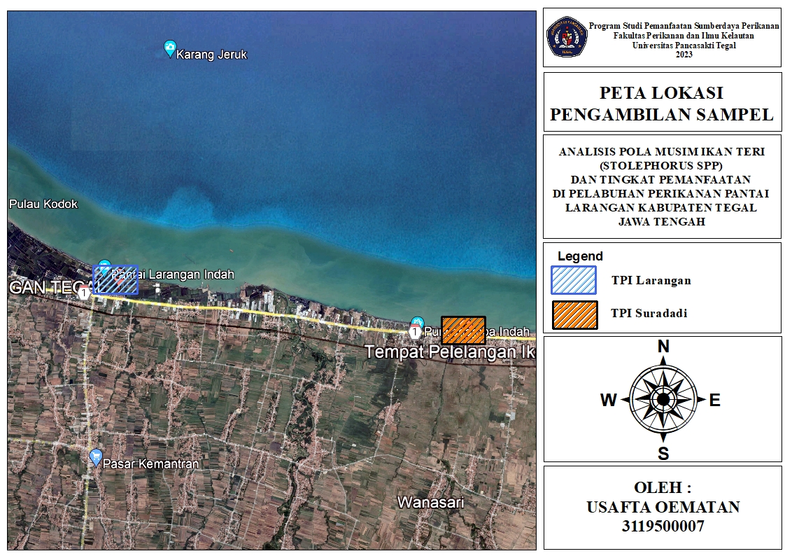
Lampiran 1. Peta Lokasi Peneliti

Lampiran 2 Kuisioner kepada responden
Daftar pertanyaan wawancara yang diajukan pada Nelayan TPI Larangan dan TPI Suradadi di Kabupaten Tegal.
- Data kapal
Nama pemilik kapal : Nama kapal :
- Data responden
Nama :
Alamat :
Pekerjaan :
Usia :
- Perahu yang digunakan 1) Jenis perahu :
2) Ukuran :…… GT
    - Panjang :……m
    - Lebar :…….m
    - Tinggi :…….m 3) Jumlah ABK :
4) Upah :
- Trip
  - Lama melaut 1 Trip :…………….
  - Jumlah menangkap selama 1 Trip :…………kali
- Hasil tangkapan
  - Musim penangkapan
    - Musim paceklik :……..Kg, terdiri atas ikan :………….
    - Musim puncak :……...Kg, terdiri atas ikan :……….....
    - Musim peralihan :…….Kg, terdiri atas ikan :………….
  - Harga ikan :……………..Rp
  - Tempat penjualan hasil tangkapan :………………

- Daerah penangkapan ikan
  - …………….jarak dari TPI ………………...
  - …………….jarak dari TPI…………………

- Musim penangkapan
  - Waktu musim puncak : Bulan………….s/d…………..
  - Waktu musim paceklik : Bulan………….s/d…………...
  - Waktu musim peralihan : Bulan………….s/d…………...
- Waktu penangkapan
  - Berangkat serta pulang dari laut :…………..
  - Hari-hari tidak ke laut :……………….,kenapa ?
  - Bulan-bulan tidak ke laut :…………….kenapa ?

Lampiran 3 Perkembangan Jumlah Produksi dan Nilai Produksi Ikan Teri (Stolephorus spp) di Kabupaten Tegal Tahun 2017-2021.
No | Tahun | Jumlah Trip | Produksi (Kg) | Nilai Produksi (Rp) | CPUE (kg/trip) | Ln CPUE
1 | 2017 | 7038 | 793564 | 6.468.640 | 121,75 | 4,72
2 | 2018 | 7374 | 647108 | 5.793.203 | 83,75 | 4,47
3 | 2019 | 4330 | 828654 | 7.174.851 | 191,37 | 5,25
4 | 2020 | 6397 | 1174151 | 9.385.370 | 183,54 | 5,21
5 | 2021 | 4747 | 606441 | 6.888.279 | 127,75 | 4,85

Sumber : Dinas Kelautan dan Perikanan Kabupaten Tegal yang diolah, 2023.

Lampiran 4. Hasil Wawancara Kepada Nelayan Larangan dan Nelayan Suradadi.
No |  |  | Wawancara Kepada Nelayan Larangan dan Nelayan Suradadi
 | Nama Kapal | Nama  Pemilik | Alamat | GT | Daerah Penangkapan | Hasil Tangkapan/trip (Kg) |  |  | Musim Penangkapan
 |  |  |  |  |  | Puncak | Peralihan | Panceklik | Puncak | Panceklik
1 | Dua Putra | Udin | Larangan | 9 | WPPRI 712 dan Jalur I | 170 | 40 | 25 | Oktober | Februari
2 | Harapan Baru | Yanto | Larangan | 8 | WPPRI 712 dan Jalur I | 175 | 50 | 15 | November | Maret
3 | Sukma Wijaya | Mulus | Larangan | 9 | WPPRI 712 dan Jalur I | 150 | 40 | 20 | Agustus | Januari
4 | Budi Luhur | Haryo | Larangan | 7 | WPPRI 712 dan Jalur I | 180 | 45 | 30 | Desember | April
5 | Putra Mekar | Casman | Larangan | 8 | WPPRI 712 dan Jalur I | 150 | 40 | 30 | November | Februari
6 | Berkah Baru | Imam | Larangan | 8 | WPPRI 712 dan Jalur I | 200 | 50 | 20 | November | Januari
7 | Mekar Maju | Subandi | Larangan | 7 | WPPRI 712 dan Jalur I | 200 | 50 | 20 | September | Maret
8 | Pelita Baru | Ratno | Larangan | 9 | WPPRI 712 dan Jalur I | 175 | 45 | 25 | Oktober | Januari
9 | Berkah Samudra | Kliwon | Larangan | 9 | WPPRI 712 dan Jalur I | 150 | 50 | 15 | November | Februari
10 | Bima Karya | Kardi | Larangan | 9 | WPPRI 712 dan Jalur I | 150 | 40 | 25 | November | Februari
11 | Putra Kontan | Waluyo | Suradadi | 5 | WPPRI 712 dan Jalur I | 180 | 35 | 15 | Oktober | Januari
12 | Putra Kontan II | Rasmani | Suradad | 5 | WPPRI 712 dan Jalur I | 180 | 30 | 20 | Oktober | Januari
13 | Hasil Kontan | Darmanto | Suradad | 5 | WPPRI 712 dan Jalur I | 160 | 40 | 20 | November | Februari
14 | Hasil Kontan Ii | Suleman | Suradad | 5 | WPPRI 712 dan Jalur I | 160 | 40 | 20 | November | Februari

Lampiran 5 Upaya Penangkapan dan Hasil Produksi Ikan Teri dengan Alat Tangkap Payang Jabur di TPI Larangan Tahun 2017-2021.
NO | Bulan |  |  |  | DATA HASIL TANGKAPAN TPI LARANGAN
 |  | Tahun 2017 |  |  | Tahun 2018 |  |  | Tahun 2019 |  |  | Tahun 2020 |  |  | Tahun 2021
 |  | Trip | Teri (Kg) |  | Trip | Teri (Kg) |  | Trip | Teri (Kg) |  | Trip | Teri (Kg) |  | Trip | Teri (Kg)
 |  |  | Teri glagah | Teri nasi |  | Teri glagah | Teri nasi |  | Teri glagah | Teri nasi |  | Teri glagah | Teri nasi |  | Teri glagah | Teri nasi
1 | Januari | 440 | 174.727 | 1.228 | 227 | 18.128 | 5.482 | 258 | 59.405 | 2.140 | 422 | 46.854 | 7.599 | 422 | 34.226 | 907
2 | Februari | 356 | 17.090 | 7.001 | 50 | 4.582 | 5.422 | 524 | 122.044 | 6.392 | 419 | 123.725 | 1.177 | 419 | 148 | 4.832
3 | Maret | 694 | 69.079 | 10.316 | 822 | 55.925 | 15.851 | 348 | 61.500 | 4.233 | 431 | 15.509 | 6.872 | 431 | 31.851 | 27.666
4 | April | 633 | 80.394 | 8.429 | 477 | 85.976 | 3.885 | 628 | 49.109 | 12.395 | 677 | 205.784 | 8.307 | 677 | 124.396 | 3.723
5 | Mei | 471 | 69.881 | 3.971 | 411 | 93.691 | 3.412 | 795 | 136.985 | 18.165 | 566 | 201.984 | 6.148 | 566 | 80.239 | 4.793
6 | Juni | 80 | 69.304 | 2.002 | 287 | 91.148 | 777 | 204 | 102.142 | 493 | 633 | 171.203 | 4.038 | 633 | 53.216 | 10.265
7 | Juli | 53 | 85.081 | 2.026 | 474 | 108.589 | 1.936 | 232 | 73.344 | 497 | 295 | 73.086 | 1.402 | 295 | 86.327 | 13.021
8 | Agustus | 186 | 23.524 | 1.180 | 463 | 30.202 | 6.891 | 159 | 35.858 | 836 | 334 | 31.537 | 3.664 | 334 | 28.788 | 4.594
9 | September | 189 | 18.392 | 1.593 | 269 | 7.743 | 3.593 | 390 | 49.806 | 2.067 | 436 | 65.529 | 3.130 | 436 | 27.677 | 3.540
10 | Oktober | 249 | 32.203 | 1.658 | 252 | 17.101 | 2.547 | 200 | 29.843 | 1.412 | 441 | 76.455 | 2.819 | 441 | 32.102 | 5.860
11 | November | 512 | 37.365 | 8.271 | 424 | 26.459 | 5.718 | 202 | 49.995 | 978 | 56 | 53.529 | 3.740 | 56 | 45.523 | 9.022
12 | Desember | 418 | 25.838 | 5.856 | 927 | 55.775 | 23.732 | 328 | 32.904 | 4.412 | 184 | 16.241 | 1.519 | 184 | 61.948 | 2.472
 | Jumlah | 4281 | 702.878 | 53.531 | 5083 | 595.319 | 79.246 | 4268 | 802.935 | 54.020 | 4894 | 1.081.436 | 50.415 | 4894 | 606.441 | 90.695

Sumber : Kepala TPI Larangan.

Lampiran 6. Upaya Penangkapan dan Hasil Produksi Ikan Teri di TPI Suradadi Tahun 2017-2021.
NO | Bulan |  |  |  | DATA HASIL TANGKAPAN DI TPI SURADADI
 |  | Tahun 2017 |  |  | Tahun 2018 |  |  | Tahun 2019 |  |  | Tahun 2020 |  |  | Tahun 2021
 |  | Trip | Teri (Kg) |  | Trip | Teri (Kg) |  | Trip | Teri (Kg) |  | Trip | Teri (Kg) |  | Trip | Teri (Kg)
 |  |  | Teri glagah | Teri nasi |  | Teri glagah | Teri nasi |  | Teri glagah | Teri nasi |  | Teri glagah | Teri nasi |  | Teri glagah | Teri nasi
1 | Januari | 1 | 11.003 |  | 30 | 679 |  | 6 | 1.141 |  | 75 | 0
2 | Februari | 1 | 458 |  | 0 | 0 |  | 4 | 3.261 |  | 288 | 1.527 |  | 18
3 | Maret | 1.977 | 7.389 |  | 1.939 | 1.472 |  | 4 | 0 |  | 299 | 15.069
4 | April | 4 | 18.361 |  | 154 | 4.217 |  | 4 | 1.185 |  | 263 | 11.729 |  | 8
5 | Mei | 0 | 12.621 |  | 1 | 13.312 |  | 4 | 6.116 |  | 121 | 23.609 |  | 8 | 1760
6 | Juni | 0 | 7.089 |  | 10 | 11.233 |  | 4 | 2.898 |  | 285 | 9.988 |  | 8 | 2309
7 | Juli | 215 | 14.242 |  | 0 | 17.370 |  | 4 | 5.036 |  | 78 | 10.000 |  | 18
8 | Agustus | 183 | 3.449 |  | 16 | 409 |  | 6 | 2.800 |  | 26 | 6.000
9 | September | 0 | 3.665 |  | 0 | 0 |  | 1 | 2.686 |  | 25 | 7.000
10 | Oktober | 0 | 9.600 |  | 0 | 0 |  | 4 | 596 |  | 28 | 5.568
11 | November | 0 | 2.809 |  | 0 | 0 |  | 4 | 0 |  | 10 | 2.225 |  | 18
12 | Desember | 0 | 0 |  | 6 |  |  | 0 | 0 |  |  | 0
 | Jumlah | 2.380 | 90.686 |  | 2.156 | 3.093 |  | 39 | 25.719 |  | 1.498 | 92.715 |  | 78 | 4069

Sumber : Kepala TPI Suradadi.

Lampiran 7. Langkah-langkah Perhitungan MSY dan f opt Ikan Teri (Stolephorus spp) di Kabupaten Tegal Tahun 2017-2021 dengan Menggunakan Metode Surplus Produksi
No | Tahun | Trip (x) | Produksi (Kg) | CPUE (y) | (xi-x) | (yi-y) | (xi-x)(yi-y) | (xi-x)² | (yi-y)²
1 | 2017 | 793.564 | 7.038 | 112,754 | 1.060,80 | - 27,88 | - 29.578 | 1.125.297 | 777
2 | 2018 | 647.108 | 7.374 | 87,755 | 1.396,80 | - 52,88 | - 73.865 | 1.951.050 | 2.796
3 | 2019 | 828.654 | 4.330 | 191,375 | - 1.647,20 | 50,74 | - 83.576 | 2.713.268 | 2.574
4 | 2020 | 1.174.151 | 6.397 | 183,547 | 419,80 | 42,91 | 18.014 | 176.232 | 1.841
5 | 2021 | 606.441 | 4.747 | 127,752 | - 1.230,20 | - 12,88 | 15.850 | 1.513.392 | 166
 | Jumlah | 4.049.918 | 29.886 | 703 | - | 0 | - 153.155 | 7.479.239 | 8.156
 | Rata-Rata | 809.984 | 5.977 | 141 | - | 0 | - 30.631 | 1.495.848 | 1.631

Sumber : Dinas Kelautan dan Perikanan Kabupaten Tegal yang diolah, 2023.

(Lanjutan)
b | -0,0204 | MSY | 844.676,265 Kg/tahun
a | 263,03 | f Optimum | 6422,56805trip/tahun
r | - 0,620118 | TAC/ JTB | 675.741,01 Kg/tahun

Cara Perhitungan :
b = 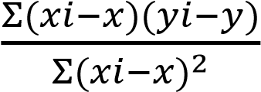 MSY = 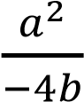
_{b =} −- 153.155/ 7.479.239^2
= 844.676,265$×$
a = 𝑦̄ − 𝑏𝑥̄ f Optimum 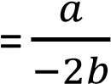 =26/-(2$×$-0,0204)
= 144, – (-0,0204)(5,977)
= 263,03 = 6422,56805
JTB= 0,8$×$ msy
= 0,8$×$844.676,265
r = 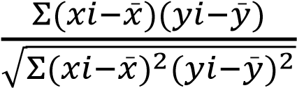 =675.742,01
= - 30.631/(1495,848*1.631)
= -0,620118

- : Intercept adalah nilai CPUE yang diperoleh sesaat setelah kapal pertama melakukan upaya penangkapan pada suatu stok untuk pertama kalinya
- : Slope (kemiringan) adalah besarnya konstanta pengurangan CPUE yang akan ditimbulkan pada penambahan satu unit upaya penangkapan (effort)
r : Tingkat pertumbuhan intrinsic populasi
R² : Determinasi (bilangan yang menyatakan proporsi keragaman total nilai perubahan Y yang dapat dijelaskan oleh nilai perubahan X melalui regresi linier)
MSY : Hasil tangkapan maksimum lestari (Kg)
f Opt : Tingkat upaya penangkapan optimum (trip)

Lampiran 8. Perhitungan Tingkat Pemanfaatan Sumberdaya Ikan Teri (Stolephorus spp) di Kabupaten Tegal Tahun 2017-2021.
Nilai tingkat pemanfaatan dicari dengan cara membandingkan antara jumlah hasil tangkapan ikan Teri (Stolephorus spp) setiap tahunnya dengan nilai JTB (Jumlah tangkapan yang diperbolehkan) hasil perhitungan dengan metode Schaefer.
No | Tahun | Produksi (Kg) | Tingkat Pemanfaatan (%) | Keterangan
1 | 2017 | 793.564 | 117,43% | Overfishing
2 | 2018 | 647.108 | 95,76% | Padat tangkap
3 | 2019 | 828.654 | 122,62% | Overfishing
4 | 2020 | 1.174.151 | 173,75% | Overfishing
5 | 2021 | 606.441 | 89,74% | Padat tangkap
 | Jumlah | 4.049.918 | 599,32%
 | Rata-rata | 809983 | 119,86% | Overfishing
Sumber : Dinas Kelautan dan Perikanan yang diolah, 2023.
Contoh Perhitungan :
Tingkat Pemanfaatan rata-rata tahun = $\frac{catch}{JTB}X 100\%$
= 809983 / 675.741,01*100
=119,86 %

Lampiran 9. Langkah-langkah perhitungan Indeks Musim Penangkapan Ikan (IMP) Ikan Teri di Perairan Kabupaten Tegal tahun 2017-2021 dengan menggunakan Analisis Deret Waktu (Time Series Data) dan Metode Rata-rata Bergerak (Moving Average).
Tahun | Bulan | CPUE | RGi | RGPi | RBi
2017 | Januari | 398,9909297
 | Februari | 67,29329609
 | Maret | 29,37291898
 | April | 132,9685629
 | Mei | 151,3360656
 | Juni | 589,3057851
 | Juli | 233,5308311 | 19,46090259 | 21,83263838 | 0,093489319
 | Agustus | 56,92165899 | 4,743471582 | 8,671341079 | 0,152338165
 | September | 94,26886792 | 7,855738994 | 12,77167976 | 0,135481417
 | Oktober | 117,9825784 | 9,831881533 | 13,38608714 | 0,113458167
 | November | 85,30093458 | 7,108411215 | 10,26770149 | 0,120370328
 | Desember | 75,82296651 | 6,318580542 | 10,05305164 | 0,132585839
2018 | Januari | 89,62730627 | 7,468942189 | 12,67935886 | 0,141467588
 | Februari | 125,05 | 10,42083333 | 11,52343449 | 0,092150616
 | Maret | 26,46242775 | 2,205202312 | 8,320516925 | 0,314427573
 | April | 146,7675507 | 12,23062923 | 22,25377737 | 0,151626005
 | Mei | 240,5555556 | 20,0462963 | 34,51851852 | 0,143494996
 | Juni | 347,3333333 | 28,94444444 | 39,81986961 | 0,114644538
 | Juli | 261,0102041 | 21,75085034 | 25,01302849 | 0,095831612
 | Agustus | 78,29227557 | 6,524356298 | 8,280242295 | 0,105760654
 | September | 42,14126394 | 3,511771995 | 6,672647156 | 0,158339986
 | Oktober | 75,86100386 | 6,321750322 | 9,454246428 | 0,124625907
 | November | 75,17990654 | 6,264992212 | 9,953809647 | 0,132399867
 | Desember | 88,53161844 | 7,37763487 | 16,93350608 | 0,191270716
2019 | Januari | 229,3409091 | 19,11174242 | 29,00007891 | 0,126449655
 | Februari | 237,3200758 | 19,77667298 | 27,05650253 | 0,114008486
 | Maret | 174,7159091 | 14,55965909 | 17,8754555 | 0,10231155
 | April | 79,57911392 | 6,631592827 | 14,09409804 | 0,177108004
 | Mei | 179,1001252 | 14,92501043 | 35,9666771 | 0,200818827
 | Juni | 505 | 42,08333333 | 55,92161017 | 0,110735862
 | Juli | 332,1186441 | 27,67655367 | 37,09614432 | 0,111695459
 | Agustus | 226,0701754 | 18,83918129 | 24,39036572 | 0,107888472
 | September | 133,2284264 | 11,10236887 | 17,19992496 | 0,129101014
 | Oktober | 146,3413462 | 12,19511218 | 22,11475504 | 0,151117614
 | November | 238,0714286 | 19,83928571 | 24,01916376 | 0,100890577
 | Desember | 100,3170732 | 8,359756098 | 12,92489694 | 0,128840451

Tahun | Bulan | CPUE | RGi | RGPi | RBi
2020 | Januari | 109,5633803 | 9,13028169 | 16,58130715 | 0,151339865
 | Februari | 178,824611 | 14,90205092 | 17,039608 | 0,095286705
 | Maret | 51,30136986 | 4,275114155 | 14,28486593 | 0,27844999
 | April | 240,2340426 | 20,01950355 | 34,07463455 | 0,141839325
 | Mei | 337,3231441 | 28,11026201 | 36,51753325 | 0,108256827
 | Juni | 201,7745098 | 16,81454248 | 26,25243346 | 0,13010778
 | Juli | 226,5093834 | 18,87578195 | 23,64441621 | 0,104386034
 | Agustus | 114,4472222 | 9,537268519 | 16,37557293 | 0,143084058
 | September | 164,1193059 | 13,67660882 | 21,13459054 | 0,128775773
 | Oktober | 178,9915612 | 14,91596343 | 52,47530687 | 0,29317196
 | November | 901,4242424 | 75,11868687 | 79,140426 | 0,087794872
 | Desember | 96,52173913 | 8,043478261 | 12,32381452 | 0,127679159
2021 | Januari | 102,7280702 | 8,560672515 | 10,57523562 | 0,102943972
 | Februari | 48,34951456 | 4,029126214 | 9,467448582 | 0,195812692
 | Maret | 130,5197368 | 10,87664474 | 25,74653796 | 0,197261645
 | April | 356,8774373 | 29,73978644 | 39,34141246 | 0,110237881
 | Mei | 230,4390244 | 19,20325203 | 25,65457317 | 0,111329117
 | Juni | 154,8317073 | 12,90264228 | 12,90264228 | 0,083333333
 | Juli | 269,2357724
 | Agustus | 84,51139241
 | September | 158,4619289
 | Oktober | 111,9823009
 | November | 138,0886076
 | Desember | 191,15727
Sumber : Hasil Penelitian, 2023.

Perhitungan Indeks Musim Penangkapan Ikan ( IMP)
Bulan | Juli'17-Juli'18 | Juli'18-  Juli'19 | Juli'19-  Juli'20 | Juli'20-  Juli'21 | Total RBi | RRBi | IMPi
Juli | 0,093489319 | 0,095831612 | 0,111695459 | 1,194740318 | 1,495756707 | 0,373939177 | 106,891464
Agustus | 0,152338165 | 0,105760654 | 0,107888472 | 0,708216957 | 1,074204248 | 0,268551062 | 76,76600357
September | 0,135481417 | 0,158339986 | 0,129101014 | 0,9529057 | 1,375828117 | 0,343957029 | 98,32099096
Oktober | 0,113458167 | 0,124625907 | 0,151117614 | 1,331923626 | 1,721125315 | 0,430281329 | 122,9970113
November | 0,120370328 | 0,132399867 | 0,100890577 | 0,838168163 | 1,191828936 | 0,297957234 | 85,17183253
Desember | 0,132585839 | 0,191270716 | 0,128840451 | 0,97175122 | 1,424448227 | 0,356112057 | 101,7955364
Januari | 0,141467588 | 0,126449655 | 0,151339865 | 1,069784723 | 1,489041832 | 0,372260458 | 106,4115979
Februari | 0,092150616 | 0,114008486 | 0,095286705 | 1,034032215 | 1,335478022 | 0,333869505 | 95,43744661
Maret | 0,314427573 | 0,10231155 | 0,27844999 | 0,88557752 | 1,580766633 | 0,395191658 | 112,9665398
April | 0,151626005 | 0,177108004 | 0,141839325 | 0,935455138 | 1,406028473 | 0,351507118 | 100,4792031
Mei | 0,143494996 | 0,200818827 | 0,108256827 | 0,754429283 | 1,206999933 | 0,301749983 | 86,25599956
Juni | 0,114644538 | 0,110735862 | 0,13010778 | 1,134879879 | 1,490368058 | 0,372592015 | 106,5063742
 |  |  |  |  | JJRBi | 4,197968625
 |  |  |  |  | FK | 285,8525414
Sumber : Hasil penelitian, 2021.

65
65

Keterangan :
CPUEi : Jumlah hasil tangkapan per satuan upaya penangkapan pada bulan dan tahun ke-i (Kg/trip).
RGi : Rata-rata bergerak CPUE dua belas bulan.
RGPi : Rata-rata bergerak CPUE terpusat.
RBi : Rasio rata-rata untuk tiap bulan.
RRBi : Rasio rata-rata untuk bulan ke-i.
JRRBi : Jumlah rasio rata-rata bulan.
FK : Nilai faktor koreksi.
IMP : Indeks musim penangkapan.

Bulan | IMPi (%) | Pembagian Musim
Juli | 106,8915 | Musim timur
Agustus | 76,766 | Musim timur
September | 98,3209 | Musim timur
Oktober | 122,997 | Musim peralihan
November | 85,1718 | Musim barat
Desember | 101,7955 | Musim barat
Januari | 106,4116 | Musim barat
Februari | 95,4374 | Musim barat
Maret | 112,9665 | Musim barat
April | 100,4792 | Musim Peralihan
Mei | 86,256 | Musim timur
Juni | 106,5064 | Musim timur

Sumber : Hasil Penelitian 2023
Langkah-langkah dan contoh perhitungan :
- Mencari nilai CPUE bulanan terlebih dahulu :

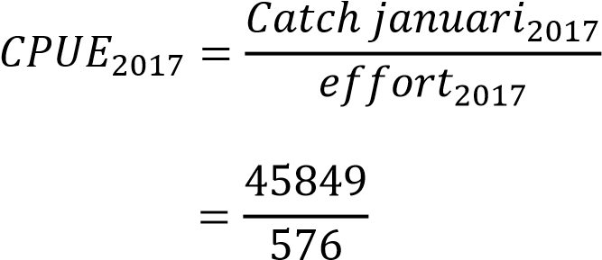

= 79,89595833 Kg/trip.

- Nilai pada kolom RGi didapat dari rata-rata ke-12 bulan nilai CPUE, contoh pada nilai RGi pada kolom bulan ke-7 (Juli) tahun 2017 sebesar 71.51337009 diperoleh dari diperoleh dari : (Penjumlahan nilai CPUE ke-1 (Januari) 2017 sampai CPUE ke-12 (Desember) 2018)/12. Kemudian nilai RGi bulan ke-8 (Agustus) 2011 sebesar 67.07878753 diperoleh dari (Penjumlahan nilai CPUE ke-2 (Februari) 2011 sampai CPUE ke-12 (Januari) 2012/12. Begitu seterusnya.
- Nilai pada kolom RGPi didapat dari rataan 2 bulan pada kolom RGi, contoh nilai RGPi bulan ke-7 (Juli) tahun 2017 sebesar 69.32607881 didapat dari :
(nilai RGi bulan ke-7 (Juli) tahun 2017 + nilai RGi bulan ke-8 (Agustus) tahun 2017)/2. Begitu juga pula RGPi bulan ke-8 (Agustus) tahun 2017 sebesar
66.02322342 didapat dari : (nilai RGi bulan ke-8 (Agustus) tahun 2017 + nilai RGi bulan ke-9 (September) tahun 2017/2. Dan begitu seterusnya.
- Nilai RBi didapat dari nilai CPUE dibagi dengan nilai RGPi, contoh nilai RBi bulan ke-7 (Juli) tahun 2017 sebesar 0.68236733 didapat dari : (pembagian nilai
CPUE bulan ke-7 (Juli) tahun 2017/nilai RGPi bulan ke-7 (juli) tahun 2017). Kemudian nilai RBi bulan ke-8 (Agustus) tahun 2017 sebesar 0.620365052 didapat dari : (pembagian nilai CPUE bulan ke-8 (Agustus) tahun 2017/nilai RGPi bulan ke-8 (Agustus) tahun 2017).
- Seluruh hasil perhitungan nilai RBi disajikan dalam bentuk matriks tabel untuk selanjutnya dilakukan perhitungan nilai indeks musim penangkapan.
- Perhitungan nilai total RBi didapat dari akumulasi 5 nilai RBi pada bulan yang sama setiap tahunnya. Contoh nilai seluruh RBi bulan Juli sebesar 5.023211196 didapat dari penjumlahan nilai RBi bulan Juli 2017 sampai dengan bulan Juli 2021.
- Perhitungan nilai RRBi didapat dari rata-rata total RBi, contoh nilai RBBi bulan
Juli sebesar 1.255802799 didapat dari nilai total RBi/4.
- Nilai JRRBi sebesar 17.53591249 didapat dari penjumlahan seluruh kolom
RRBi.
- FK 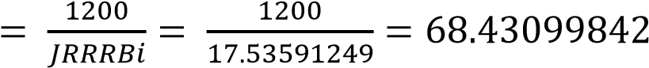.
- 𝐼𝑀𝑃_{𝑗𝑢𝑙𝑖} = 𝑅𝑅𝐵𝑖 𝑥 𝐹𝐾 = 1.255802799 𝑥 68.43099842 = 85.9358.

Lampiran 10. Dokumentasai kegiatan
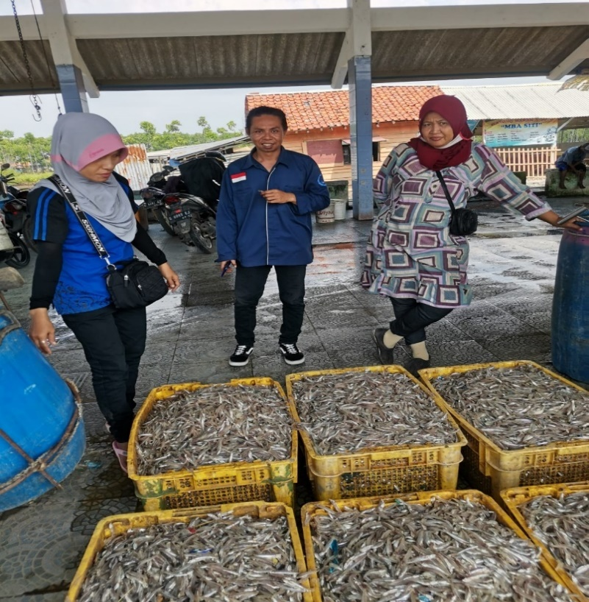
Gambar: kondisi TPI Larangan
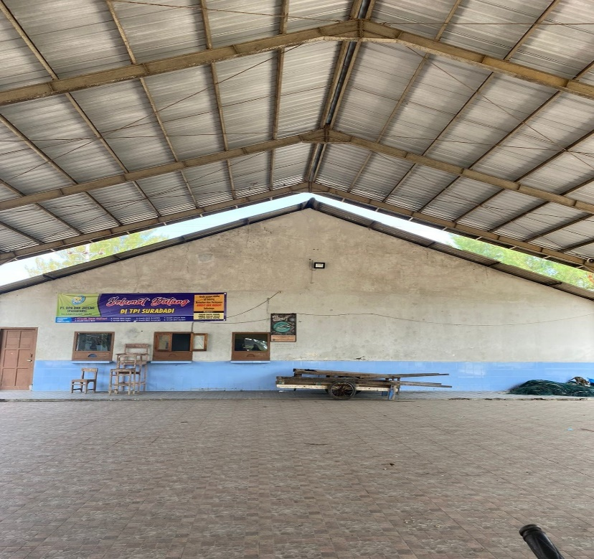
Gambar 8: kondisi TPI Suradadi
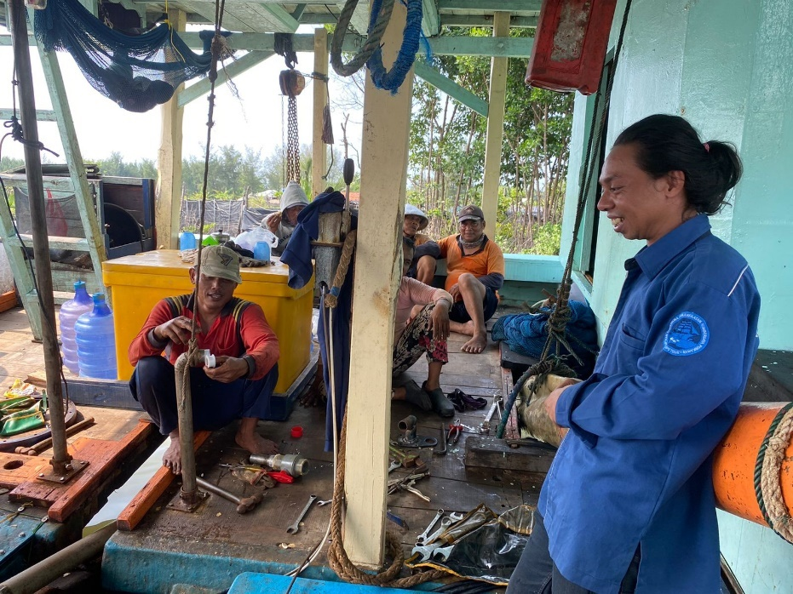
Gambar 9: Wawancara terhadap nelayan
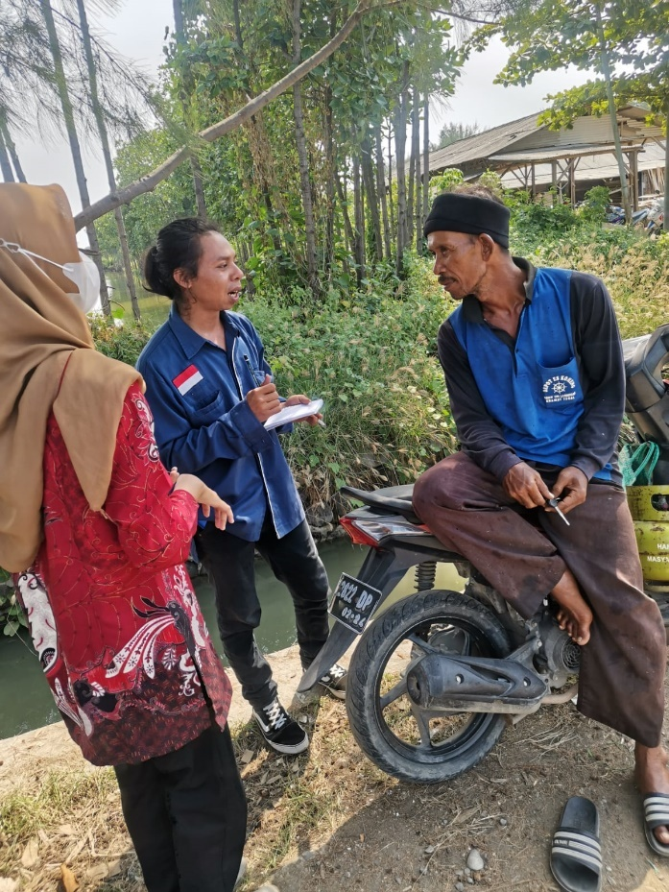

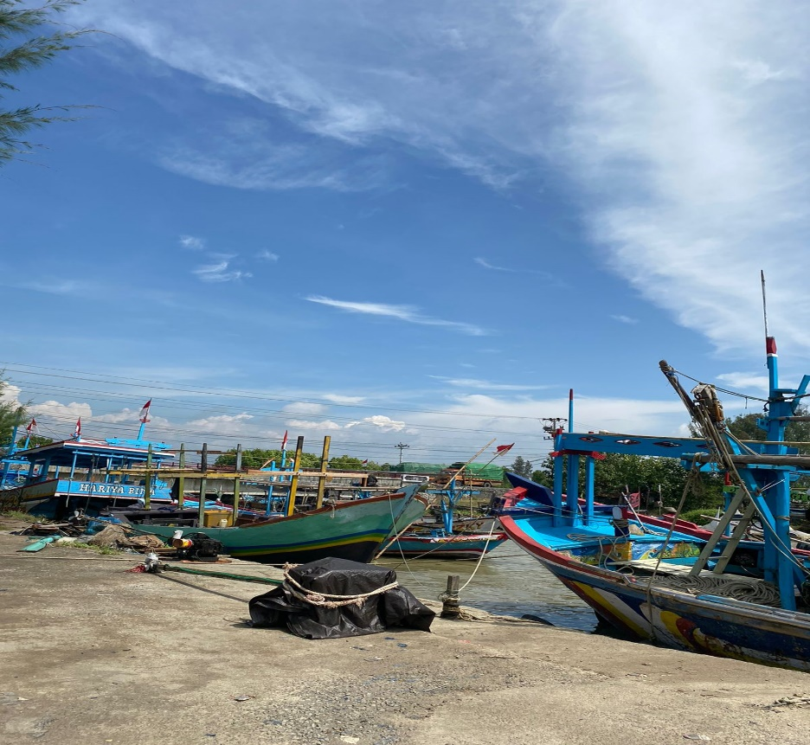

RIWAYAT HIDUP

USAFTA OEMATAN, dilahirkan di SO’E Nusa Tenggara Timur hari Senin, 17 januari 1994. Anak ke dua dari pasangan Bapak Semuel Oematan dan Ibu Suharti. Penulis menempuh pendidkan dasar di SDN Kesetnana, Kecamatan Mollo Selatan, Kabupaten Timor Tengah Selatan dan penulis lulus pada tahun 2006. Pada tahun tersebut penulis melanjutkan pendidkan di SMPN 1 SO;E, Kecamatan Kota SO’E Kabupaten Timor Temgah Selatan dan luluS pada tahun 2010 Kemudian melanjutkan pendidikan di SMK Kr SO’E dengan jurusan MULTIMEDIA dan lulus pada tahun 2013. Pada tahun yang sama melanjutkan 2013 penulis melanjukan pendidkan di Universitan Negeri Nusa Cendana Kupang denagn mengambil jurusan Fakultas Peternakan namun terhenti di tahun 2014 dan setelah itu di tahun 2015 penulis melanjutkan pendikian ke UniversitasKristen Artha Wacana Kupang dengan mengambil Fakultas Perikanan dan iImu Kelautan (TPHP) namun terhenti di tahun 2016 dan di tahun 2018 penulis men;anjukan lagi di Universitas Muhammadyaya Kupang, Fakultas Perikana dan Ilmu Kelautan (PSP) Namun terhen, dan pada tahun 2019 penulis melanjutkan pendidikian di Universita Pancasakti Tegal, Fakultas Perikanan dan Ilmu Kelautan dengan jurusan Pemanfaatan Sumberdaya Perikanan (PSP)

